**Programación 4**

Informe del

Modelo de Casos de Uso

|  |  |  |
| --- | --- | --- |
| **Grupo 22** | | |
|  | | |
|  |  |  |
| Renzo Tissoni | renzo.tissoni@fing.edu.uy | **CI:** 5.460.797-9 |
| Juan Appoloni | juan.appoloni@fing.edu.uy | **CI:** 5.128.657-0 |
| Carolina Martínez | carolina.martinez@find.edu.uy | **CI:** 5.245.351-8 |
| Rafael Silva | ramon.rafael.silva.ramirez@fing.edu.uy | **CI:** 3.268.024-0 |
| Felipe Miranda | felipe.miranda@find.edu.uy | **CI:** 5.479.847-7 |

|  |  |
| --- | --- |
| Docente: | Daniel Calegari |

Alta de Usuario 3

Diagramas de Secuencia del Sistema 3

Contratos 4

Alta de Hostal 6

Diagramas de Secuencia del Sistema 6

Alta de Habitación 7

Diagramas de Secuencia del Sistema 7

Contratos 7

Asignar Empleado a Hostal 11

Diagramas de Secuencia del Sistema 11

Contratos 11

Alta de Tipo de Consumo 14

Diagramas de Secuencia del Sistema 14

Realizar Reserva 15

Diagramas de Secuencia del Sistema 15

Contratos 15

Consultar top 3 de hostales 20

Diagramas de Secuencia del Sistema 20

Contratos 20

Registrar Estadía 22

Diagramas de Secuencia del Sistema 22

Contratos 22

Agregar Consumición a una Estadía 25

Diagramas de Secuencia del Sistema 25

Finalizar Estadía 26

Diagramas de Secuencia del Sistema 26

Calificar Estadía 27

Diagramas de Secuencia del Sistema 27

Contratos 27

Comentar Calificación 30

Diagramas de Secuencia del Sistema 30

Contratos 30

Consulta de Usuario 32

Diagramas de Secuencia del Sistema 32

Contratos 32

Consulta de Hostal 34

Diagramas de Secuencia del Sistema 34

Contratos 34

Consulta de Reserva 36

Diagramas de Secuencia del Sistema 36

Consulta de Estadía 37

Diagramas de Secuencia del Sistema 37

Baja de Reserva 38

Diagramas de Secuencia del Sistema 38

Contratos 39

## Alta de Usuario

### *Diagramas de Secuencia del Sistema*

### *Contratos*

|  |  |
| --- | --- |
| **Nombre** | **Ingresar un usuario** |
| **Operación** | ingresarUsuario (dataUsuario: DTUsuario) |
| **Entrada** | dataUsuario es una instancia de DataEmpleado o DataHuesped, con valores en sus atributos que indican nombre, contraseña y email a ingresar, así como su cargo o si es Finger o no según corresponda. |
| **Salida** | No hay. |
| **Descripción** | Ingresa los datos del nuevo usuario (empleado o huésped) que se ingresará al sistema. |

|  |
| --- |
| **Precondiciones y Postcondiciones** |
| **Post: El sistema recuerda el valor del parámetro dataUsuario.** |

|  |  |
| --- | --- |
| **Nombre** | **Cancelar alta** |
| **Operación** | cancelarAlta() |
| **Entrada** | No hay. |
| **Salida** | No hay. |
| **Descripción** | Cancela el alta de un usuario. |

|  |
| --- |
| **Precondiciones y Postcondiciones** |
| **Pre: Existe recordado en el sistema una instancia de DataUsuario.**  **Post: Se libera la memoria del sistema.** |

|  |  |
| --- | --- |
| **Nombre** | **Reingresar email** |
| **Operación** | reingresarEmail (emailU: string) |
| **Entrada** | emailU: email del usuario. |
| **Salida** | No hay. |
| **Descripción** | Se reingresa el email del usuario. |

|  |
| --- |
| **Precondiciones y Postcondiciones** |
| **Pre: Existe en la memoria del sistema una instancia de DataEmpleado o DataHuesped según corresponda.**  **Post: Se asoció el valor de emailU a la instancia DataEmpleado o DataHuesped según corresponda.** |

|  |  |
| --- | --- |
| **Nombre** | **Confirmar alta de usuario** |
| **Operación** | confirmarAlta () |
| **Entrada** | No hay. |
| **Salida** | No hay. |
| **Descripción** | Confirma el alta del usuario recordado por el sistema |

|  |
| --- |
| **Precondiciones y Postcondiciones** |
| **Pre: El sistema tiene almacenado en su memoria una instancia de DataEmpleado o DataHuesped según corresponda.**  **Post: Se libera la memoria del sistema**  **Post: Se creó en el sistema una instancia de Empleado o Huésped según corresponda, con la información del DataUsuario (DataEmpleado o DataHuesped) recordado en el sistema.** |

## Alta de Hostal

### *Diagramas de Secuencia del Sistema*

## Alta de Habitación

### *Diagramas de Secuencia del Sistema*

### *Contratos*

|  |  |
| --- | --- |
| **Nombre** | **Listar Hostales** |
| **Operación** | listarHostales( ) : set(DTHostal) |
| **Entrada** | No presenta. |
| **Salida** | set (DTHostal): es un conjunto de los hostales que contiene las instancias de cada Hostal y dentro de este se encuentran los datos relacionados al hostal como su nombre, dirección, teléfono y habitaciones. |
| **Descripción** | Se listan los hostales registrados en el sistema. |

|  |
| --- |
| **Precondiciones y Postcondiciones** |
| **Pre-1: Debe existir al menos un Hostal registrado en el sistema.**  **Post 1: Se obtiene el conjunto de hostales que pertenecen al sistema.** |

|  |  |
| --- | --- |
| **Nombre** | **Buscar Hostal** |
| **Operación** | buscarHostal (pNombreHostal: string) |
| **Entrada** | pNombreHostal: string: es una cadena de caracteres con el nombre del hostal |
| **Salida** | No presenta. |
| **Descripción** | A partir de un listado de los Hostales del sistema el usuario selecciona uno de los hostales. |

|  |
| --- |
| **Precondiciones y Postcondiciones** |
| **Pre-1: Debe existir al menos un Hostal registrado en el sistema.**  **Pre-2: Debe existir el nombre del hostal al que se desea buscar.**  **Pre-3: Se deben listar los Hostales registrados en el sistema.**  **Post 1: El sistema obtiene la información del hostal, pero esta no será visible para el usuario, sino que es para uso del sistema (esto requiere la memoria del sistema).** |

|  |  |
| --- | --- |
| **Nombre** | **Nueva habitación** |
| **Operación** | NuevaHabitación (número: int, capacidad: int, costo: int) |
| **Entrada** | número: int: dato que guarda el número de la habitación.  capacidad: int: dato que guardala capacidad de la habitación.  costo: int: es el precio que corresponde al uso de la habitación por día. |
| **Salida** | No presenta |
| **Descripción** | Se guardan los datos ingresados para posteriormente ser agregados a las a la nueva habitación. |

|  |
| --- |
| **Precondiciones y Postcondiciones** |
| **Pre-1: Debe existir al menos un Hostal registrado en el sistema para poder asignarle la habitación.**  **Post 1: Se guardan los datos ingresados para su posterior alta.** |

|  |  |
| --- | --- |
| **Nombre** | **Listar Tipos de Consumición** |
| **Operación** | ListarTiposConsumisión () : set (DTTipoDeConsumición) |
| **Entrada** | No presenta. |
| **Salida** | set (DTTipoDeConsumición) es un conjunto de todos los tipos de consumición agregados en el sistema que y estas contienen todos los datos relacionados a la consumición como su id, nombre y precio. |
| **Descripción** | Se listan las consumiciones registradas en el sistema. |

|  |
| --- |
| **Precondiciones y Postcondiciones** |
| **Pre-1: Debe existir al menos un tipo de consumición en el sistema registrado en el sistema.**  **Post 1: Se obtiene el conjunto de los tipos de consumiciones que pertenecen al sistema.** |

|  |  |
| --- | --- |
| **Nombre** | **Agregar tipo de consumición a una habitación.** |
| **Operación** | AgregarTipoDeConsumiciónHabitación (pIDC: int) |
| **Entrada** | int pIDC: es el identificador de una consumición. |
| **Salida** | No presenta |
| **Descripción** | A partir del identificador de la consumición se relaciona con el número de la habitación a crear. |

|  |
| --- |
| **Precondiciones y Postcondiciones** |
| **Pre-1: Debe existir al menos un Tipo de consumición registrado en el sistema así se le puede asignar a la habitación si es necesario.**  **Pre-2: Se deben guardar los datos ingresados previamente de la habitación.**  **Post 1: Se crea un vínculo entre la nueva habitación que aún no se ha registrado en el sistema y el tipo de consumición, para posteriormente confirmar dicho vinculo.** |

|  |  |
| --- | --- |
| **Nombre** | **Crear Habitación** |
| **Operación** | crearHabitación () |
| **Entrada** | No presenta |
| **Salida** | No presenta |
| **Descripción** | A partir de los datos ingresados se crea una habitación nueva en el sistema. Si esta ya existe se lanza un error. |

|  |
| --- |
| **Precondiciones y Postcondiciones** |
| **Pre-1: El número de la habitación que se desea crear no puede coincidir con el número de las habitaciones que se encuentran vinculadas al hostal que va a pertenecer esta nueva habitación.**  **Pre-2: Se deben guardar los datos que ingreso el usuario cuando se llamó a NuevaHabitaión y a AgregaTipoDeConsumición.**  **Post 1: Se registra la nueva habitación de un hostal y se libera su memoria utilizada para esta alta.** |

|  |  |
| --- | --- |
| **Nombre** | **Liberar Memoria** |
| **Operación** | liberarmemoria () |
| **Entrada** | No presenta |
| **Salida** | No presenta |
| **Descripción** | Se libera toda la memoria utilizada por el sistema incluyendo las relaciones entre los datos. |

|  |
| --- |
| **Precondiciones y Postcondiciones** |
| **Post 1: Se libera la memoria utilizada por el sistema.** |

## Asignar Empleado a Hostal

### *Diagramas de Secuencia del Sistema*

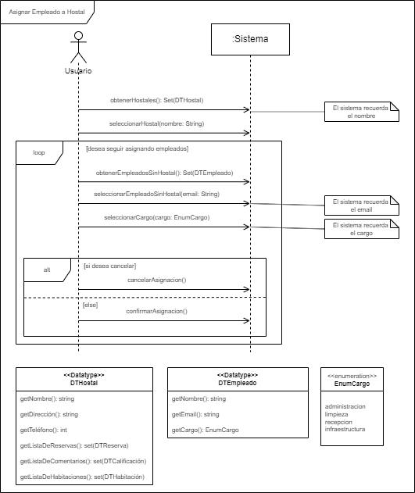

### *Contratos*

|  |  |
| --- | --- |
| **Nombre** | **Contrato de obtención de hostales** |
| **Operación** | obtenerHostales (): Set (DTHostal) |
| **Entrada** | No hay |
| **Salida** | Conjunto de instancias de DTHostal representando los hostales disponibles |
| **Descripción** | Obtiene y devuelve todos los hostales disponibles |

|  |
| --- |
| **Precondiciones y Postcondiciones** |
| **Post1: Se crea y retorna un conjunto de instancias de DTHostal donde cada instancia representa uno de los hostales existentes en el sistema.** |

|  |  |
| --- | --- |
| **Nombre** | **Contrato de selección de hostal** |
| **Operación** | seleccionarHostal (nombre: String) |
| **Entrada** | * nombre (String): Nombre del hostal a seleccionar |
| **Salida** |  |
| **Descripción** | Guarda en memoria el Hostal seleccionado por el nombre provisto en la entrada. |

|  |
| --- |
| **Precondiciones y Postcondiciones** |
| **Pre1: Existe una instancia Hostal con el nombre provisto en la entrada.**  **Post1: Se almacena en memoria el nombre provisto en la entrada.** |

|  |  |
| --- | --- |
| **Nombre** | **Contrato de obtención de empleados sin hostal** |
| **Operación** | obtenerEmpleadosSinHostal (): Set (DTEmpleado) |
| **Entrada** | No hay |
| **Salida** | Conjunto de empleados que no están relacionados a ningún hostal |
| **Descripción** | Obtiene y devuelve todos los empleados que no han sido asignados a ningún hostal. |

|  |
| --- |
| **Precondiciones y Postcondiciones** |
| **Post1: Se crea y devuelve una lista de instancias de DTEmpleado donde cada instancia representa a un empleado del sistema que no está asociado a ningún hostal.** |

|  |  |
| --- | --- |
| **Nombre** | **Contrato de selección de empleado sin hostal** |
| **Operación** | seleccionarEmpleadoSinHostal (email: String) |
| **Entrada** | * email (String): Nombre del empleado a seleccionar |
| **Salida** | No hay |
| **Descripción** | Guarda en memoria el email provisto en la entrada. |

|  |
| --- |
| **Precondiciones y Postcondiciones** |
| **Pre1: Existe una instancia Empleado con el email provisto en la entrada.**  **Pre2: La instancia de Empleado con el email provisto no está conectada con ninguna instancia de Hostal**  **Post1: El sistema recuerda el email provisto en la entrada.** |

|  |  |
| --- | --- |
| **Nombre** | **Contrato de selección de cargo** |
| **Operación** | seleccionarCargo (cargo: EnumCargo) |
| **Entrada** | * cargo (EnumCargo): cargo a seleccionar para en empleado en un hostal |
| **Salida** | No hay |
| **Descripción** | Guarda en memoria el cargo seleccionado. |

|  |
| --- |
| **Precondiciones y Postcondiciones** |
| **Post1: El sistema recuerda el cargo provisto en la entrada.** |

|  |  |
| --- | --- |
| **Nombre** | **Contrato de cancelación de asignación de empleado a hostal** |
| **Operación** | cancelarAsignacion () |
| **Entrada** | No hay |
| **Salida** | No hay |
| **Descripción** | El sistema deja de recordar los valores de empleado, hostal y cargo recordados hasta el momento. |

|  |
| --- |
| **Precondiciones y Postcondiciones** |
| **Post1: Las instancias recordades de cargo, empleado y hostal dejan de ser recordadas** |

|  |  |
| --- | --- |
| **Nombre** | **Contrato de asignación de empleado a hostal** |
| **Operación** | confirmarAsignación () |
| **Entrada** | No hay |
| **Salida** | No hay |
| **Descripción** | El sistema guarda la asignación del empleado recordado en el hostal recordado, bajo el cargo recordado. Luego deja de recordar los valores de empleado, hostal y cargo recordados hasta el momento. |

|  |
| --- |
| **Precondiciones y Postcondiciones** |
| **Pre1: Existe en memoria un nombre (de hostal).**  **Pre2: Existe en memoria un email (de empleado).**  **Pre3: Existe en memoria un cargo.**  **Pre4: El empleado recordado no está asignado a ningún Hostal.**  **Post1: El sistema guarda la asignación del empleado al hostal bajo el cargo dados.**  **Post2: El sistema libera la memoria asociada al nombre, email y cargo recordados.** |

## Alta de Tipo de Consumo

### *Diagramas de Secuencia del Sistema*

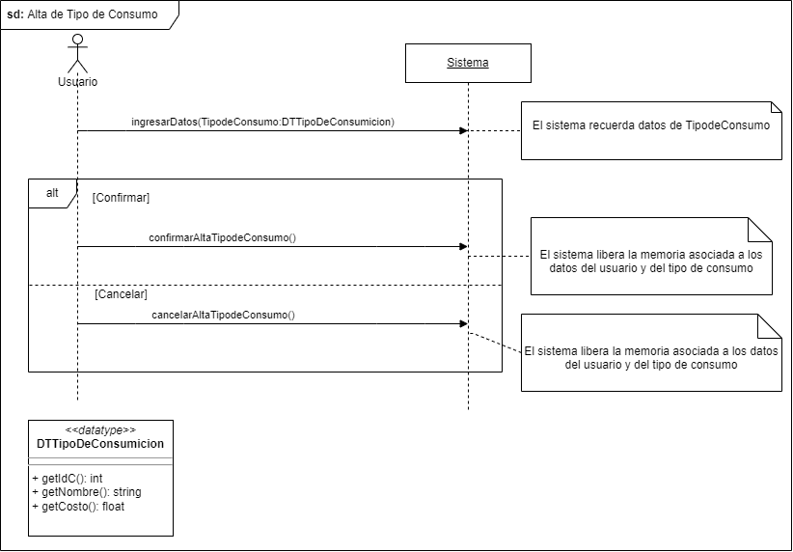

## Realizar Reserva

### *Diagramas de Secuencia del Sistema*

### *Contratos*

|  |  |
| --- | --- |
| **Nombre** | **Listar Hostales** |
| **Operación** | listarHostales( ) : set(DTHostal) |
| **Entrada** | No presenta. |
| **Salida** | set (DTHostal): es un conjunto de los hostales que contiene las instancias de cada Hostal y dentro de este se encuentran los datos relacionados al hostal como su nombre, dirección, teléfono y habitaciones. |
| **Descripción** | Se listan los hostales registrados en el sistema. |

|  |
| --- |
| **Precondiciones y Postcondiciones** |
| **Pre-1: Debe existir al menos un Hostal registrado en el sistema.**  **Post 1: Se obtiene el conjunto de hostales que pertenecen al sistema.** |

|  |  |
| --- | --- |
| **Nombre** | **Buscar Hostal** |
| **Operación** | buscarHostal (pNombreHostal: string) |
| **Entrada** | pNombreHostal: string: es una cadena de caracteres con el nombre del hostal |
| **Salida** | No presenta. |
| **Descripción** | A partir de un listado de los Hostales del sistema el usuario selecciona uno de los hostales. |

|  |
| --- |
| **Precondiciones y Postcondiciones** |
| **Pre-1: Debe existir al menos un Hostal registrado en el sistema.**  **Pre-2: Debe existir el nombre del hostal al que se desea buscar.**  **Pre-3: Se deben listar los Hostales registrados en el sistema.**  **Post 1: El sistema obtiene la información del hostal, pero esta no será visible para el usuario, sino que es para uso del sistema (esto requiere la memoria del sistema).** |

|  |  |
| --- | --- |
| **Nombre** | **Creación de datos reserva** |
| **Operación** | crearReserva (pHostal: DTHostal, pCheckIn: DTFecha, pCheckOut: DTFecha, esReservaGrupal: bool) |
| **Entrada** | pHostal representa una instancia de Hostal del sistema  pCheckIn indica la fecha de ingreso  pCheckOut indica la fecha de egreso  esReservaGrupal indica si la reserva es grupal o no |
| **Salida** | No presenta |
| **Descripción** | Retorna una instancia de DTReserva con información de la reserva sin guardar. |

|  |
| --- |
| **Precondiciones y Postcondiciones** |
| **Pre1: Existe en memoria una instancia de Hostal cuyos datos se corresponden con los encontrados en la instancia de DTHostal provista en la entrada por pHostal.**  **Pre2: La fecha representada por pCheckIn es menor a la representada por pCheckOut**  **Post1: Se crea y guarda en memoria los datos provistos en la entrada.** |

|  |  |
| --- | --- |
| **Nombre** | **Listado de habitaciones de un hostal** |
| **Operación** | listarHabitaciones (pDTHostal: DTHostal): Set (DTHabitacion) |
| **Entrada** | pDTHostal representa una instancia de Hostal del sistema. |
| **Salida** | Un conjunto de instancias de DTHabitacion |
| **Descripción** | Retorna el conjunto de habitaciones del hostal seleccionado |

|  |
| --- |
| **Precondiciones y Postcondiciones** |
| **Pre1: Existe en memoria una instancia de Hostal cuyos datos se corresponden con los encontrados en la instancia de DTHostal provista en la entrada por pDTHostal.**  **Post1: Se crea y retorna una lista de instancias de DTHabitacion donde cada instancia corresponde a otra instancia de habitación guardada en el sistema, donde dicha Habitación está asociada al hostal pasado en la entrada.** |

|  |  |
| --- | --- |
| **Nombre** | **Asignación de habitación a reserva** |
| **Operación** | asignarHabitacionAReserva (pHabitacion: DTHabitacion) |
| **Entrada** | pHabitacion representa una instancia de Habitación del sistema.  pReserva contiene información incompleta sobre una reserva a confirmar |
| **Salida** | No hay |
| **Descripción** | Asigna la habitación pasada a una reserva |

|  |
| --- |
| **Precondiciones y Postcondiciones** |
| **Pre1: Se deben recordar los datos ingresados de la reserva.**  **Pre2: Existe en el sistema una instancia de Habitación cuyos atributos corresponden a los de la instancia de DTHabitacion pasada en la entrada.**  **Post1: Se asocia la instancia de DTReserva con la instancia de DTHabitacion** |

|  |  |
| --- | --- |
| **Nombre** | **Listado de huéspedes** |
| **Operación** | listarHuespedes (): Set (DTHuesped) |
| **Entrada** | No hay |
| **Salida** | Un conjunto de instancia de DTHuesped representando los huéspedes del sistema. |
| **Descripción** | Retorna los huéspedes del sistema |

|  |
| --- |
| **Precondiciones y Postcondiciones** |
| **Post1: Se crea y retorna un conjunto de instancias de DTHuesped donde cada instancia corresponde a una instancia de Huésped guardada en el sistema.** |

|  |  |
| --- | --- |
| **Nombre** | **Asignación de huésped que realizara la reserva** |
| **Operación** | asignarHuéspedQueRealizaReserva (pHuésped: DTHuésped) |
| **Entrada** | pHuésped representa una instancia de Huésped del sistema. |
| **Salida** | No hay |
| **Descripción** | Asigna el huésped pasado a una reserva. |

|  |
| --- |
| **Precondiciones y Postcondiciones** |
| **Pre1: Se deben recordar los datos ingresados de la reserva.**  **Pre2: Existe en el sistema una instancia de Huésped cuyos atributos corresponden a los de la instancia de DTHuesped pasada en la entrada.**  **Post1: Se crea una asociación entre la nueva reserva y el huésped seleccionado** |

|  |  |
| --- | --- |
| **Nombre** | **Asignación de huésped a reserva grupal** |
| **Operación** | asignarHuéspedAReservaGrupal (pHuésped: DTHuésped) |
| **Entrada** | pHuésped representa una instancia de Huésped del sistema. |
| **Salida** | No hay |
| **Descripción** | Asigna el huésped pasado a una reserva grupal. |

|  |
| --- |
| **Precondiciones y Postcondiciones** |
| **Pre1: Se deben recordar los datos ingresados de la reserva.**  **Pre2: Existe en el sistema una instancia de Huésped cuyos atributos corresponden a los de la instancia de DTHuesped pasada en la entrada.**  **Post1: Se crea una asociación entre la nueva reserva y el huésped seleccionado** |

|  |  |
| --- | --- |
| **Nombre** | **Crear reserva** |
| **Operación** | crearReserva () |
| **Entrada** | No hay |
| **Salida** | No hay |
| **Descripción** | Crea una reserva previamente preparada en memoria |

|  |
| --- |
| **Precondiciones y Postcondiciones** |
| **Pre1: Existe en la memoria del sistema la información de la reserva con información de la reserva a crear, asociada a una instancia de DTHabitacion, y a una o más instancias de DTHuesped.**  **Post1: Se crea una instancia de Reserva con los datos de ingresados correspondientes a reserva. Esta reserva se asocia con la habitación representada por la instancia de DTHabitacion asociada con el objeto. También se asocia a su vez con cada instancia de Huésped representado por cada instancia de DTHuesped asociados al nuevo objeto que se va a crear.**  **Post2: Se libera toda la memoria asociada a la reserva y hostal recordados** |

|  |  |
| --- | --- |
| **Nombre** | **Liberar Memoria** |
| **Operación** | liberarmemoria () |
| **Entrada** | No presenta |
| **Salida** | No presenta |
| **Descripción** | Se libera toda la memoria utilizada por el sistema incluyendo las relaciones entre los datos. |

|  |
| --- |
| **Precondiciones y Postcondiciones** |
| **Post 1: Se libera la memoria utilizada por el sistema.** |

## Consultar top 3 de hostales

### *Diagramas de Secuencia del Sistema*

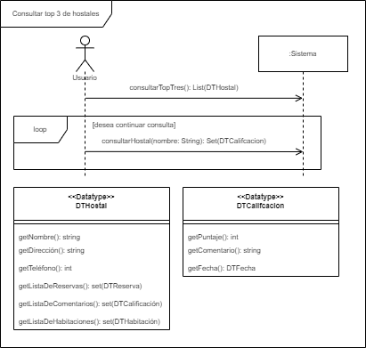

### *Contratos*

|  |  |
| --- | --- |
| **Nombre** | **Consulta de top tres de hostales** |
| **Operación** | consultarTopTres (): List (DTHostal) |
| **Entrada** |  |
| **Salida** | Una lista ordenada que contiene el top tres de hostales |
| **Descripción** | Retorna los hostales ordenados según sus Calificaciones promedio.  No es obligatorio que haya tres hostales en la lista: Ej.: Si la cantidad de hostales es menor a tres. |

|  |
| --- |
| **Precondiciones y Postcondiciones** |
| **Post: Se crea y retorna una lista ordenada de instancias de DTHostal que contiene un máximo de tres instancias, con la información de aquellos hostales con la mayor calificación promedio.** |

|  |  |
| --- | --- |
| **Nombre** | **Contrato de consulta de hostales** |
| **Operación** | consultarHostal (nombre: String): Set (DTCalificacion) |
| **Entrada** | * Nombre (String): Nombre del hostal a consultar |
| **Salida** | Un conjunto de instancias de DTCalificacion representando a aquellas calificaciones del hostal con el nombre provisto en la entrada |
| **Descripción** | Retorna información acerca de las Calificaciones y comentarios del hostal seleccionado |

|  |
| --- |
| **Precondiciones y Postcondiciones** |
| **Pre: Existe una instancia Hostal con el nombre provisto en la entrada.**  **Post: Se crea y retorna un conjunto de instancias de DTCalificacion, asociadas a las Calificaciones del hostal con el nombre provisto en la entrada.** |

## Registrar Estadía

### *Diagramas de Secuencia del Sistema*

### *Contratos*

|  |  |
| --- | --- |
| **Nombre** | **Obtener hostales** |
| **Operación** | obtenerHostales (): set (DTHostal) |
| **Entrada** | No hay. |
| **Salida** | Un conjunto de DTHostal de todos los hostales registrados en el sistema. |
| **Descripción** | Lista los Hostales registrados en el sistema. |

|  |
| --- |
| **Precondiciones y Postcondiciones** |
| **Post: Se crea y retorna un conjunto de DTHostal con los datos de todos los hostales que estar registrados en el sistema.** |

|  |  |
| --- | --- |
| **Nombre** | **Seleccionar hostal** |
| **Operación** | seleccionarHostal (Hostal: DTHostal) |
| **Entrada** | Hostal: información del hostal seleccionado. |
| **Salida** | No hay. |
| **Descripción** | Seleccionar el Hostal para el cual se registrará una estadía. |

|  |
| --- |
| **Precondiciones y Postcondiciones** |
| **Pre: Existe en el sistema una instancia de Hostal cuyo valor del atributo Nombre es Hostal.getNombre().**  **Post: El sistema recuerda Hostal.** |

|  |  |
| --- | --- |
| **Nombre** | **Obtener reservas de un huésped** |
| **Operación** | obtenerReservasHuésped (Email: string): set (DTResetva) |
| **Entrada** | Email: email del huésped. |
| **Salida** | Conjunto de DTReserva con la información de todas las reservas no canceladas de las cuales participa el huésped cuyo atributo email tiene el valor email, en el hostal recordado por el sistema. |
| **Descripción** | Lista todas las reservas no canceladas en las cuales el huésped está registrado como parte de la reserva, en el hostal recordado por el sistema. |

|  |
| --- |
| **Precondiciones y Postcondiciones** |
| **Pre: Existe en el sistema una instancia de DTHostal.**  **Pre: Existe en el sistema una instancia de huésped cuyo atributo email tenga el valor email.**  **Post: El sistema recuerda el valor del parámetro Email.**  **Post: Se crea y retorna un conjunto de DTReserva con los datos de las instancias de Reservas, cuyo atributo estado tiene un valor diferente a “cancelada”, que está asociadas por la asociación huésped o por la asociación realiza a la instancia de Huésped con atributo email con valor Email, y están relacionadas a la instancia de Hostal cuyo atributo nombre tiene el valor Hostal.getNombre(), siendo Hostal la instancia de DTHostal recordada en el sistema.** |

|  |  |
| --- | --- |
| **Nombre** | **Registrar estadía de un huésped** |
| **Operación** | registrarEstadíaHuésped (Reserva: DTReserva) |
| **Entrada** | Reserva: información de la reserva de la cual se va a registrar una estadía. |
| **Salida** | No hay. |
| **Descripción** | Registra la estadía de un huésped para la reserva elegida. |

|  |
| --- |
| **Precondiciones y Postcondiciones** |
| **Pre: Existe en el sistema un email (string).**  **Pre: No existe un vínculo en la asociación asiste entre la instancia de Reserva cuyo atributo código tiene el valor Reserva.getCodigo(), y la instancia de Huésped cuyo atributo email tiene el valor email (recordado por el sistema).**  **Post: El valor del atributo estado de la reserva antes mencionada es “cerrada”.**  **Post: Se crea un vínculo en el asiste entre dichas instancias de Reserva y Huésped.**  **Post: La instancia del tipo asociativo Estadía vinculada a la asociación recién creada tiene la fecha y hora actual del sistema como valor de su atributo checkIn.**  **Post: Se libera la memoria del sistema utilizada para recordar email y una instancia de DTHostal.** |

## Agregar Consumición a una Estadía

### *Diagramas de Secuencia del Sistema*

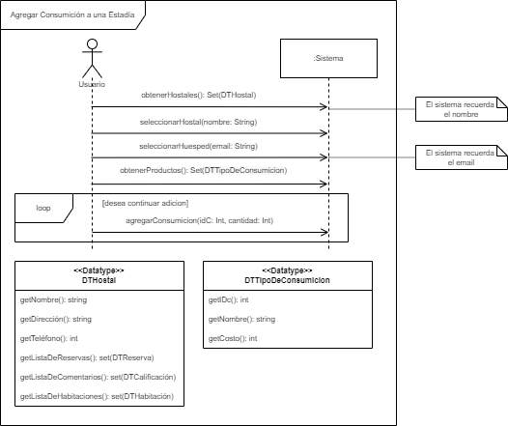

## Finalizar Estadía

### *Diagramas de Secuencia del Sistema*

## Calificar Estadía

### *Diagramas de Secuencia del Sistema*

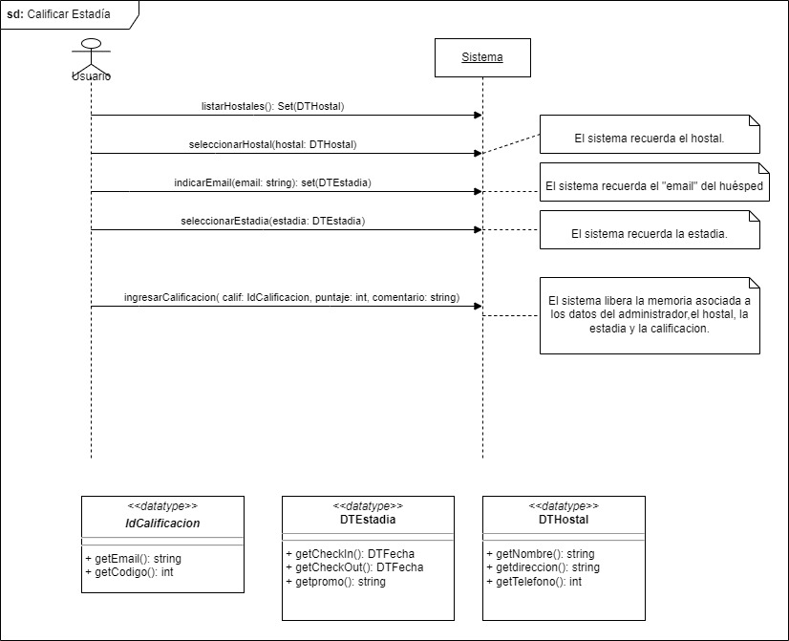

### *Contratos*

|  |  |
| --- | --- |
| **Nombre** | **Listar Hostales** |
| **Operación** | listarHostales () |
| **Entrada** | No presenta. |
| **Salida** | set (DTHostal) es un conjunto de instancias del DTHostal que contiene el nombre, dirección, teléfono y habitaciones de un hostal. |
| **Descripción** | Se listan los hostales registrados en el sistema. |

|  |
| --- |
| **Precondiciones y Postcondiciones** |
| **Pre-1: Debe existir al menos un Hostal registrado en el sistema.**    **Post 1: Se crea y retorna un conjunto de DTHostal de hostales que pertenecen al sistema.** |

|  |  |
| --- | --- |
| **Nombre** | **Seleccionar Hostal** |
| **Operación** | seleccionarHostal (hostal: DTHostal) |
| **Entrada** | hostal: Una instancia de DTHostal, que contiene el nombre, dirección, teléfono y habitaciones de un hostal. |
| **Salida** | No hay. |
| **Descripción** | Se selecciona un hostal de la lista de Hostales registrados. |

|  |
| --- |
| **Precondiciones y Postcondiciones** |
| **Pre: Existe en el sistema una instancia de Hostal cuyo valor del atributo Nombre es hostal.getNombre().**  **Post: El sistema recuerda hostal.** |

|  |  |
| --- | --- |
| **Nombre** | **Indicar Email** |
| **Operación** | IndicarEmail (email: string): set (DTEstadía) |
| **Entrada** | email: email del huésped. |
| **Salida** | Un conjunto de instancias de DTEstadía, que contienen fechas de CheckIn y CheckOut y un string correspondiente a la promoción aplicada a dicha estadía. |
| **Descripción** | El sistema lista las estadías finalizadas por el huésped registrado con un email. |

|  |
| --- |
| **Precondiciones y Postcondiciones** |
| **Pre: Existe una instancia de DTEstadía con fecha valida de CheckOut estadia.getCheckOut en el hostal seleccionado.**  **Pre: Existe en el sistema una instancia de huésped cuyo atributo email tenga el valor email.**  **Post: El sistema recuerda el valor del parámetro email.**  **Post: Se crea y retorna un conjunto de DTEstadía con los datos de las instancias de estadías con fecha de CheckOut estadia.getCheckOut valida.** |

|  |  |
| --- | --- |
| **Nombre** | **Seleccionar Estadía** |
| **Operación** | seleccionarEstadía (estadía: DTEstadía) |
| **Entrada** | Una instancia de DTEstadía, estadía, que contiene fechas de CheckIn y CheckOut y un string para la promoción aplicada a esa estadía. |
| **Salida** | No hay. |
| **Descripción** | Se selecciona una estadía del conjunto de estadías finalizadas por el huésped. |

|  |
| --- |
| **Precondiciones y Postcondiciones** |
| **Pre: estadía pertenece al conjunto de estadías finalizadas registrados en el sistema.**  **Post: El sistema recuerda estadía.** |

|  |  |
| --- | --- |
| **Nombre** | **Ingresar Calificación** |
| **Operación** | ingresarCalificacion (calif: IdCalificación, puntaje: int, comentario: string) |
| **Entrada** | calif: Una instancia de IdCalificación, que contiene un email y un código.  Un puntaje y un comentario. |
| **Salida** | No hay. |
| **Descripción** | El sistema asocia una calificación a una estadía. |

|  |
| --- |
| **Precondiciones y Postcondiciones** |
| **Pre: No existe en el sistema una calificación con IdCalificación igual a calif.**  **Post: Hay una nueva calificación en el sistema asociados a una estadía con un IdCalificación calif, un puntaje, un comentario y con fecha y hora actual del sistema.**  **Post: Se libera la memoria utilizada por el sistema.** |

## Comentar Calificación

### *Diagramas de Secuencia del Sistema*

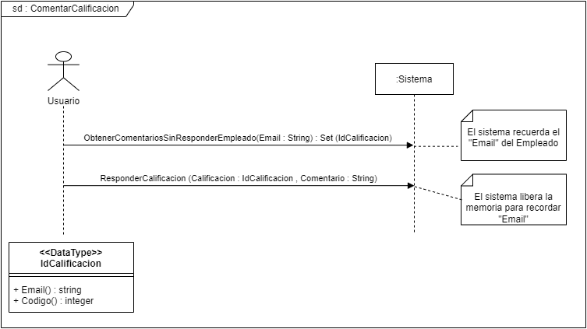

### *Contratos*

|  |  |
| --- | --- |
| **Nombre** | **Obtener comentarios sin responder** |
| **Operación** | ObtenerComentariosSinResponderEmpleado (email: String): Set (IdCalificación) |
| **Entrada** | Email (string) del empleado. |
| **Salida** | Conjunto que contiene instancias de IdCalificación donde cada instancia provee la información que identifica a una instancia de Calificación sin comentarios en el sistema. |
| **Descripción** | El sistema busca y retorna calificaciones que no tienen comentarios para el hostal en el que trabaja el empleado. |

|  |
| --- |
| **Precondiciones y Postcondiciones** |
| **Pre1: Existe una instancia de Empleado en el sistema con el email provisto en la entrada**  **Pre2: La instancia de Empleado con el email provisto en la entrada está asociada a una instancia de Hostal.**  **Post1: Se crea y retorna un conjunto de instancias de IdCalificación, donde cada instancia contiene la información necesaria para identificar una instancia de Calificación en el sistema.**  **Post2: El sistema recuerda en memoria el email de la entrada.** |

|  |  |
| --- | --- |
| **Nombre** | **Responder Calificación** |
| **Operación** | responderCalificacion (calificación: IdCalificación, comentario: String) |
| **Entrada** | Calificación (IdCalificación) contiene información que identifica a una instancia de Calificación en el sistema.  Comentario (string): comentario a asociar con la calificación. |
| **Salida** | No hay |
| **Descripción** | El sistema asocia un nuevo comentario a una calificación. |

|  |
| --- |
| **Precondiciones y Postcondiciones** |
| **Pre1: El sistema recuerda en memoria un string conteniendo el email de una instancia de Empleado existente en el sistema y asociada a una instancia de Hostal.**  **Pre2: Existe una instancia de Calificación en el sistema, asociada a una Estadía, asociada a una Reserva con el código de la instancia de IdCalificación, y asociada a un hostal al cual pertenece el empleado cuyo email es igual al de la instancia de IdCalificación.**  **Post1: Se crea y guarda una nueva instancia del tipo asociativo Comentario donde su atributo respuesta es igual a la entrada “comentario”. Esta instancia es asociada el empleado cuyo email es recordado en la entrada, y asociada a la instancia de Calificación identificable mediante la entrada “calificación”.**  **Post2: Se libera la memoria del sistema.** |

## Consulta de Usuario

### *Diagramas de Secuencia del Sistema*

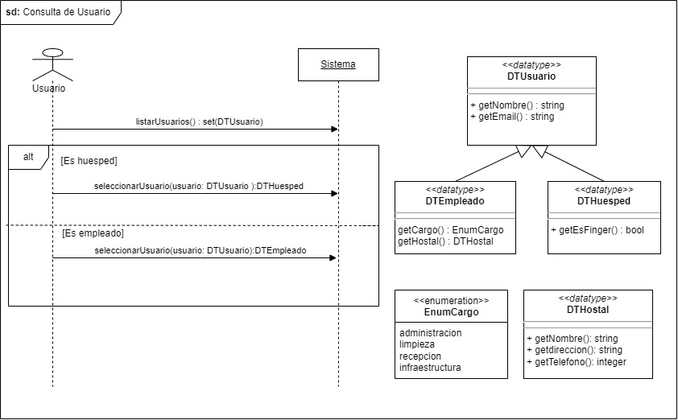

### *Contratos*

|  |  |
| --- | --- |
| **Nombre** | **Listar Usuarios** |
| **Operación** | listarUsuarios (): set (DTUsuario) |
| **Entrada** | No presenta. |
| **Salida** | set (DTUsuario) es un conjunto de instancias de DTUsuario que contiene el nombre y email del usuario. |
| **Descripción** | Se listan los usuarios registrados en el sistema. |

|  |
| --- |
| **Precondiciones y Postcondiciones** |
| **Post 1: Se crea y retorna un conjunto de DTUsuario con los datos de todos los usuarios que están registrados en el sistema.** |

|  |  |
| --- | --- |
| **Nombre** | **Seleccionar Usuario** |
| **Operación** | seleccionarUsuario (usuario: DTUsuario): DTHuésped |
| **Entrada** | Una instancia de DTUsuario que contiene un dos string, uno correspondiente al nombre y el otro al email del usuario. |
| **Salida** | Una instancia de DTHuesped que contiene el string correspondiente al nombre del usuario, el string correspondiente al email del usuario y un booleano que representa si el huésped es finger o no. |
| **Descripción** | Lista el nombre y email del huésped y se indica si es finger o no. |

|  |
| --- |
| **Precondiciones y Postcondiciones** |
| **Pre-1: Existe en el sistema una instancia de Usuario con datos coincidentes con la instancia de DTUsuario de la entrada, y este usuario es un Huésped.**  **Post 1: El sistema retorna una instancia de DTHuesped con los datos de usuario.** |

|  |  |
| --- | --- |
| **Nombre** | **Seleccionar Usuario** |
| **Operación** | seleccionarUsuario (usuario: DTUsuario): DTEmpleado |
| **Entrada** | Usuario es una instancia de DTUsuario que contiene String nombre y email del usuario. |
| **Salida** | Una instancia de DTHuésped que contiene string nombre y email del usuario, un enumerado cargo y un DTHostal del hostal donde trabaja |
| **Descripción** | Lista el nombre, email, cargo y hostal donde trabaja el empleado. |

|  |
| --- |
| **Precondiciones y Postcondiciones** |
| **Pre-1: Existe en el sistema una instancia de Usuario con datos coincidentes con la instancia de DTUsuario de la entrada, y este usuario es un Empleado**  **Post 1: El sistema retorna una instancia de DTEmpleado con los datos de usuario.** |

## Consulta de Hostal

### *Diagramas de Secuencia del Sistema*

### *Contratos*

|  |  |
| --- | --- |
| **Nombre** | **Listar Hostales** |
| **Operación** | listarHostales( ) : set(DTHostal) |
| **Entrada** | No presenta. |
| **Salida** | set (DTHostal): es un conjunto de los hostales que contiene las instancias de cada Hostal y dentro de este se encuentran los datos relacionados al hostal como su nombre, dirección, teléfono y habitaciones. |
| **Descripción** | Se listan los hostales registrados en el sistema. |

|  |
| --- |
| **Precondiciones y Postcondiciones** |
| **Pre-1: Debe existir al menos un Hostal registrado en el sistema.**  **Post 1: Se obtiene el conjunto de hostales que pertenecen al sistema.** |

|  |  |
| --- | --- |
| **Nombre** | **Obtener toda la información de un Hostal** |
| **Operación** | ObtenerTodaInformaicónDeUnHostal (pNombreHostal: string) |
| **Entrada** | pNombreHostal: string: es una cadena de caracteres con el nombre del hostal |
| **Salida** | DTHostal es una instancia del datatype de Hostal que contiene todos los datos relacionados al hostal como su nombre, dirección, teléfono y habitaciones. También se encuentra una lista con la información de las habitaciones que dentro de cada una se encuentra una lista de consumos asociados a dicha habitación y una lista de reservas, el promedio de las calificaciones y otros datos. |
| **Descripción** | A partir del nombre de un hostal se devuelve toda la información de este. |

|  |
| --- |
| **Precondiciones y Postcondiciones** |
| **Pre-1: El nombre del hostal ingresado debe coincidir con los hostales registrados en el sistema.**  **Post 1: Se obtiene un datatype del hostal el cual requiere una parte de la memoria del sistema y este está compuesto por las habitaciones con su conjunto de tipos de consumiciones, todas las reservas agregadas al sistema y el promedio de las calificaciones.** |

## Consulta de Reserva

### *Diagramas de Secuencia del Sistema*

## Consulta de Estadía

### *Diagramas de Secuencia del Sistema*

## Baja de Reserva

### *Diagramas de Secuencia del Sistema*

### *Contratos*

|  |  |
| --- | --- |
| **Nombre** | **Listar hostales** |
| **Operación** | listarHostales() : Set (DataHostal) |
| **Entrada** | No hay. |
| **Salida** | Un conjunto de DataHostal de todos los hostales registrados en el sistema. |
| **Descripción** | Lista los hostales registrados en el sistema. |

|  |
| --- |
| **Precondiciones y Postcondiciones** |
| Post: Se crea y retorna un conjunto de DataHostal con los datos de todos los hostales que están registrados en el sistema. |

|  |  |
| --- | --- |
| **Nombre** | **Seleccionar hostal** |
| **Operación** | seleccionarHostal(hostal : DataHostal) |
| **Entrada** | hostal: información del hostal seleccionado. |
| **Salida** | No hay |
| **Descripción** | Seleccionar el hostal para el cual se registrará una estadía. |

|  |
| --- |
| **Precondiciones y Postcondiciones** |
| **Pre: Existe en el sistema una instancia de hostal cuyo valor del atributo Nombre es hostal.getNombre().**  **Post: El sistema recuerda hostal.** |

|  |  |
| --- | --- |
| **Nombre** | Listar reservas |
| **Operación** | listarReservas() : Set (DataReserva) |
| **Entrada** | No hay. |
| **Salida** | Un conjunto de DataReserva de todos los hostales registrados en el sistema. |
| **Descripción** | Lista las reservas registradas en el sistema. |

|  |
| --- |
| **Precondiciones y Postcondiciones** |
| **Post: Se crea y retorna un conjunto de DataReserva con los datos de todas las reservas que están registrados en el sistema.** |

|  |  |
| --- | --- |
| **Nombre** | Seleccionar reserva a eliminar |
| **Operación** | seleccionarReservaAEliminar (codReserva : int) |
| **Entrada** | codReserva: código de la reserva |
| **Salida** | No hay |
| **Descripción** | Selecciona la reserva registrada en el sistema a eliminar. |

|  |
| --- |
| **Precondiciones y Postcondiciones** |
| **Pre: Existe en el sistema una instancia de reserva con código de reserva codReserva.**  **Post: Se libera la memoria del sistema** |

|  |  |
| --- | --- |
| **Nombre** | **Cancelar baja** |
| **Operación** | cancelarBaja() |
| **Entrada** | No hay. |
| **Salida** | No hay. |
| **Descripción** | Cancela la baja de una reserva. |

|  |
| --- |
| **Precondiciones y Postcondiciones** |
| **Post: Se libera la memoria del sistema.** |

|  |  |
| --- | --- |
| **Nombre** | **Confirmar baja** |
| **Operación** | confirmarBaja() |
| **Entrada** | No hay. |
| **Salida** | No hay. |
| **Descripción** | Confirma la baja de una reserva recordada por el sistema |

|  |
| --- |
| **Precondiciones y Postcondiciones** |
| **Pre: Existe en el sistema un código de reserva codReserva.**  **Pre: Existe en el sistema una instancia de hostal.**  **Pre: Existe en el sistema una instancia de tipo asociativo Estadía junto con sus vínculos asociados Calificación y Tipo de Consumición.**  **Post: Se libera la memoria del sistema**  **Post: Se eliminó en el sistema la instancia de Reserva con código de reserva codReserva, con los valores en su tipo y sus atributos correspondientes.**  **Post: Se eliminó en el sistema la instancia de tipo asociativo Estadía junto con sus vínculos asociados Calificación y Tipo de Consumición.** |